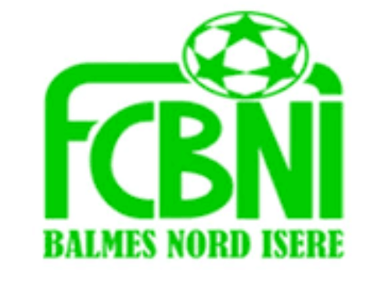
Nom : Millon
Prénom : Joris

L’INTERVIEW DECALEE DU FCBNI

Un surnom ?
Jojo, Jao, Mojo
Une qualité te caractérisant ?
La générosité envers le public
Un petit (gros) défaut ?
Craintif
Chanteur préféré ?
Joe Dassin
Film préféré ?
Comment c’est loin d’Orelsan
Plat préféré ?
Tartiflette

Le prochain à être interviewé ? Lulu François

Ton meilleur souvenir au Club ?
Le tournoi en Espagne et les 3ème mi-temps au Bora Bora
Ton pire souvenir de match ?
La défaite contre les filles de Nivolas en U13, ça nous a valu un article dans le Dauphiné
Ton Coéquipier de choc ?
Capitaine Dam’s (Matthieu Damour)
Quand & Comment as-tu intégré le FCBNI ?
A 6 ans avec les copains et j’ai repris après 5 années d’arrêt pour la même raison
Sportif préféré ?
Benoit Paire
Un mot pour la fin ?
Une saison sans stage de cohésion c’est pas une saison !

